Единое пособие оформлено родителям 92 тысяч детей

из новых регионов России

31 марта 2023 года
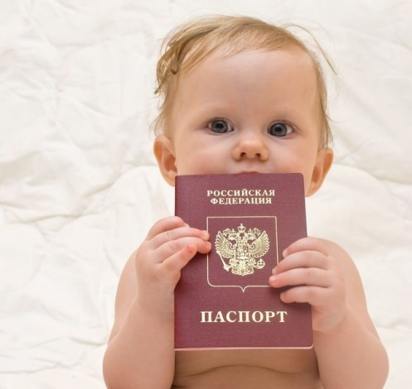
Филиал № 9 ОСФР по г. Москве и Московской области сообщает, что Социальный фонд назначил единое пособие на 92 тыс. детей в новых субъектах Российской Федерации. Выплату также получают 1,3 тыс. беременных женщин, проживающих в ЛНР, ДНР, Запорожье и Херсонской области. Для оформления единого пособия в новых регионах чаще всего используется портал Госуслуг. К настоящему времени заявления через «Госуслуги» подали 79% семей. Остальные родители оформили средства в отделениях Социального фонда, открывшихся в этом году на новых территориях, а также посредством обращения в МФЦ. Обратиться за пособием жители ЛНР, ДНР, Запорожской и Херсонской областей могут и за пределами своих регионов. Директор Филиала Людмила Тарасова обращает внимание, что «наличие российского гражданства и проживание на территории Российской Федерации у детей и родителя, подающего заявление, является обязательным условием». Всего на данный момент единое пособие в России выплачивается семьям, воспитывающим 4,2 млн. детей. Напоминаем, что выплата положена на каждого ребенка до 17 лет, а также женщинам, которые готовятся к появлению малыша. Право на пособие есть у семей со средним доходом на человека не выше прожиточного минимума. При оформлении также учитывается имущественное положение семьи.

